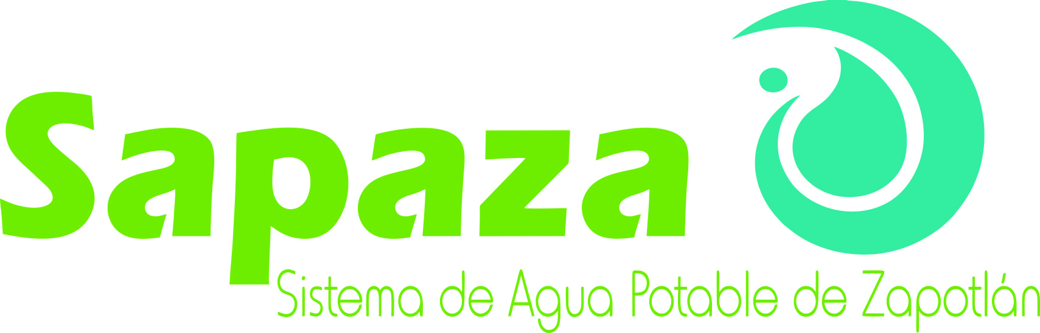

CONVOCATORIA

LICITACIÓN PÚBLICA LOCAL 10/2019 “Adquisición de arrancador electrónico, bombas y motores sumergibles”

De conformidad con lo previsto en los Artículos 134 de la Constitución Política de los Estados Unidos Mexicanos y lo previsto en los Artículos 1, numeral 2 y 4, Articulo 23, Articulo 47 numeral 1, Artículo 55 numeral 1, inciso III, Artículo 56, Articulo 59 numeral 1, incisos I, II, III, IV, V, VI, VII, VIII, IX, X, XII, XIII, XIV, XVC de la Ley de Compras Gubernamentales, Enajenación y Contratación de Servicios del Estado de Jalisco y sus Municipios. Convoca a los proveedores interesados a participar en la Licitación Pública Local 10/2019 de conformidad con lo siguiente:

EVENTOS DE LA LICITACION
EVENTO | FECHA 2019 | HORARIO
FECHA DE PUBLICACIÓN DE BASES | Martes 26 de Noviembre
FECHA Y HORA LIMITE DE ENTREGA O ENVIO DE CUESTIONARIO DE ACLARACIONES | Miércoles 4 de Diciembre | Hasta las 12:00 hrs.
FECHA Y HORA DE LA JUNTA DE ACLARACIONES | Jueves 5 de Diciembre | 10:00 hrs.
FECHA Y HORA LIMITE PARA ENTREGA DE PROPUESTAS | Martes 10 de Diciembre | De 9:00 am hasta las 11:00 hrs.
APERTURA DE PROPUESTAS | Martes 10 de Diciembre | 12:00 hrs.
RESOLUCIÓN Y EMISIÓN DE FALLO | Viernes 13 de Diciembre | 13:00 hrs.

MATERIAL | UNIDAD | CANTIDAD
Arrancador electrónico de estado sólido 280 | PIEZA | 1
Bomba para influente PTAR 1 25 HP | PIEZA | 1
Bomba para carcamo Morelos 15 HP | PIEZA | 1
Bomba para recirculación de lodos PTAR 2 | PIEZA | 3
Motor sumergible 60 HP 440 V | PIEZA | 2
Motor sumergible 75 HP 440 V | PIEZA | 2
Motor sumergible 100 HP 440 V | PIEZA | 1

El área responsable de esta licitación será: el DEPARTAMENTO DE COMPRAS, teléfonos (341) 4122983 y 4124330 con un horario de 8:30 am a 15:00 horas del Sistema de Agua potable de Zapotlán. La presente Convocatoria y las Bases de la Licitación se encuentran disponibles en la página de internet: www.sapaza.gob.mx. Los ofertantes deberán cumplir con los requisitos establecidos en la Ley de Compras Gubernamentales, Enajenación y Contratación de Servicios del estado de Jalisco y sus Municipios.
Las especificaciones técnicas de los bienes a licitar se encuentran disponibles en las bases.

Ciudad Guzmán, Mpio. de Zapotlán el Grande, Jalisco a 26 de Noviembre de 2019.

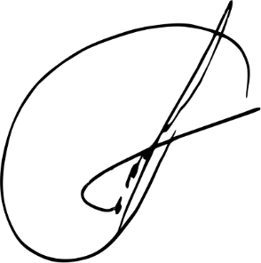

LIC. ARTURO LUIS JUAN MORALES
SUBDIRECTOR ADMINISTRATIVO SAPAZA

